6、分析：必要条件不满足常用来判断不可微，充分条件满足常用来判断可微，而充分条件不能用的时候就得考虑用定义判断了。
证 （1）用定义求出需证的分段点的偏导数，
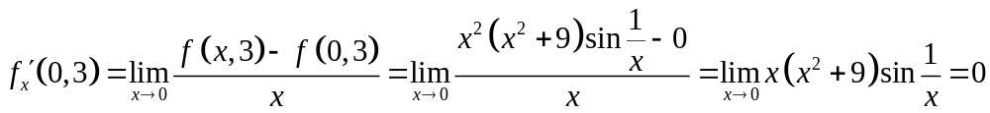，
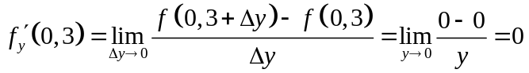，
（2）由于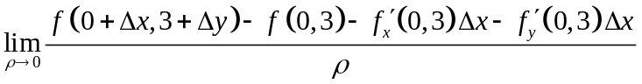
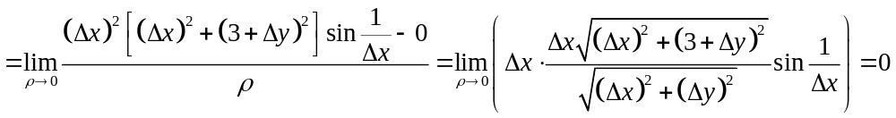（无穷小与有界变量之积为无穷小），从而由定义函数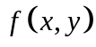在点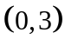可微。
7、解 首先因为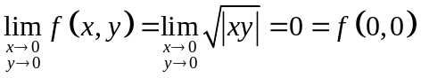，从而在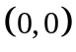处连续，
由定义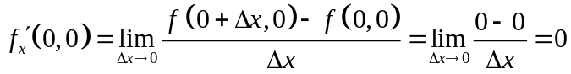存在，
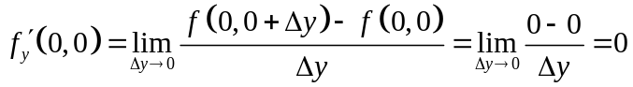存在；
但由于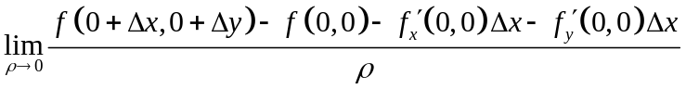
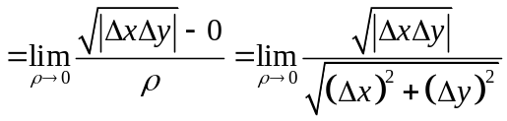极限不存在，故在处不可微。
（因为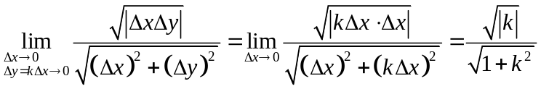因而异）
8、证 （1）由定义存在，
存在；
（2）在处，由公式法则
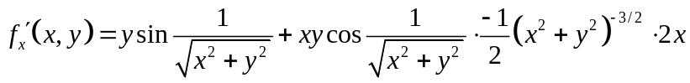，
化简即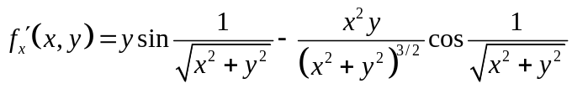，
由对称性可得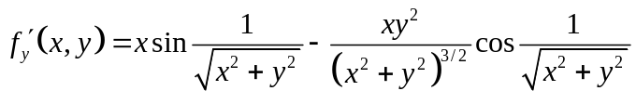；
从而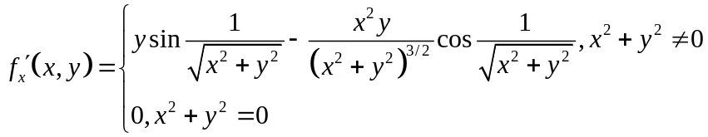，
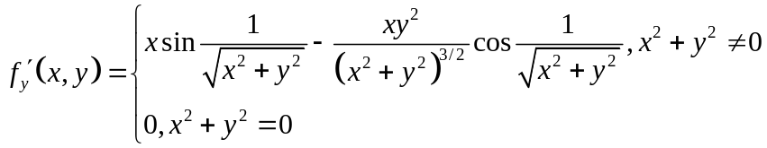
由于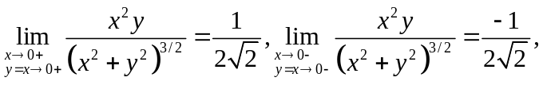，而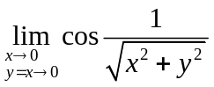在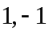之间来回摆动，虽然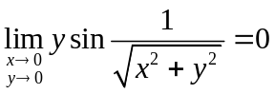，但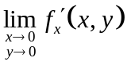不存在，进而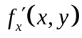在点处不连续；同理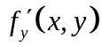在点处不连续。
（3）由于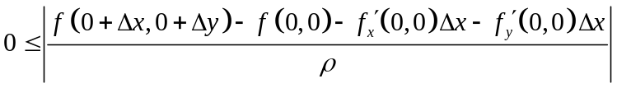
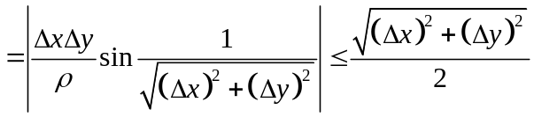，由夹逼准则
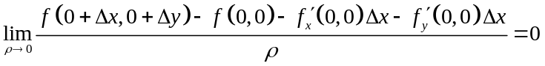，
故，由定义在处可微。

